Nama : ROSSANTI KUSUMADEWI

NIM : L200170092

1. Mulai melakukan debugging dengan memasukkan perintah”S”. Layar pada PC Simulator akan terlihat gelap, tidak ada aktifitas, tidak ada kesalahan disana tetapi jalannya program dihentikan oleh “Bochs” menunggu masukan dari user.

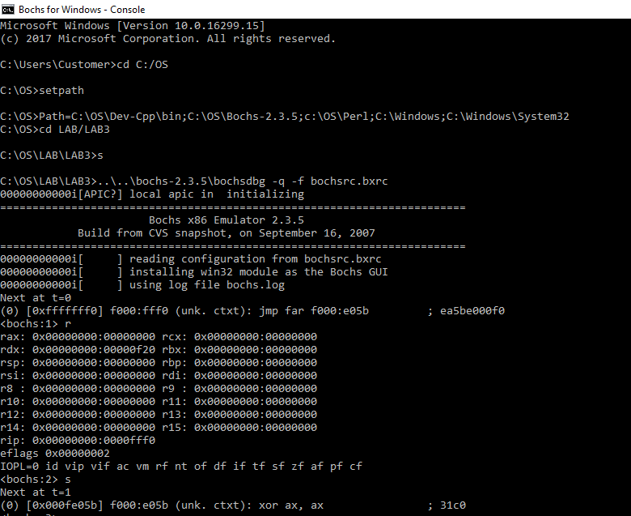

1. Kondisi pada gambar di bawah menjelaskan kondisi PC pada mode “Real Mode” yang sedang akan menjalankan program yang pertama kali (0), yaitu program yang terdapat pada alamat ‘F000:FFF0’

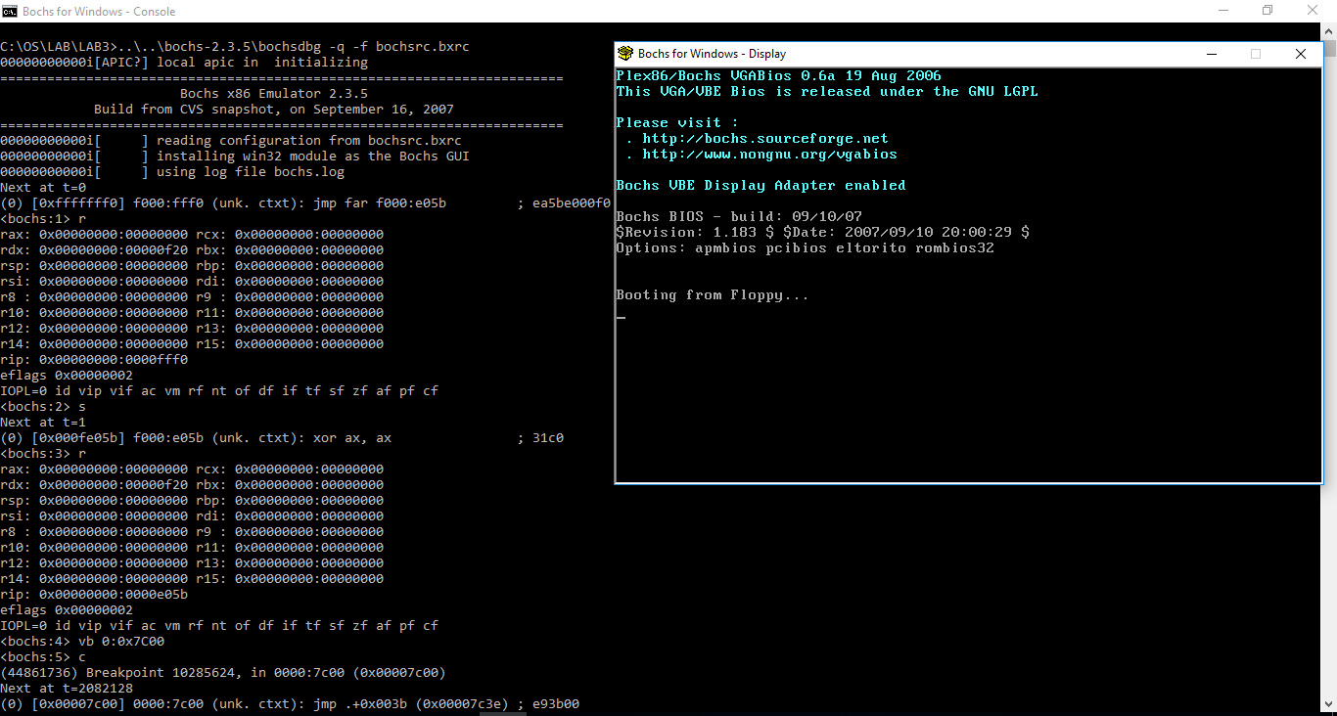

1. 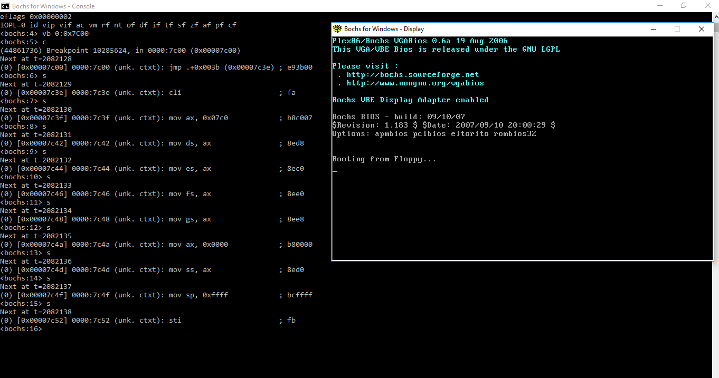Melihat isi register CS dan IP dengan perintah ‘r’.
2. Jika ingin tahu tahapan detail yang dilakukan oleh PC, jalankan dengan perintah ‘s’ secara berulang. Kemudian, kita suruh berhenti saat PC mulai memasuki tahapan proses BOOT, yang dimulai pada alamat 0000:7C00. Membandingkan 10 instruksi yang akan dieksekusi oleh PC dengan program yang terdapat pada ‘boot.asm’.

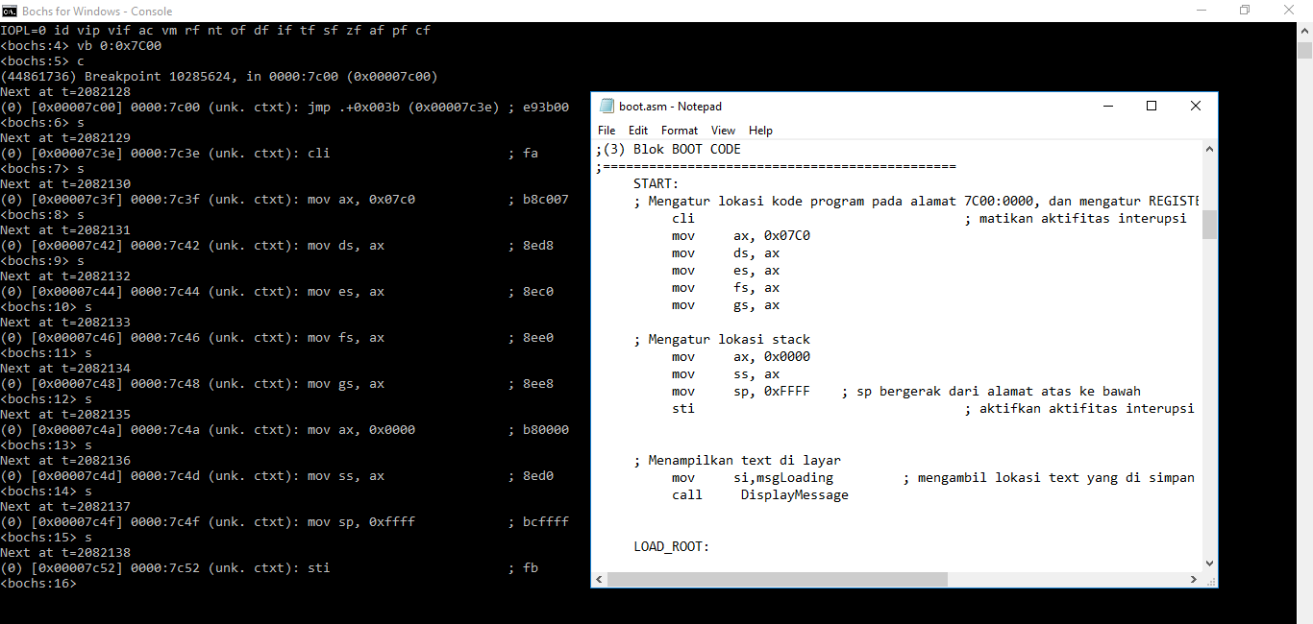

1. 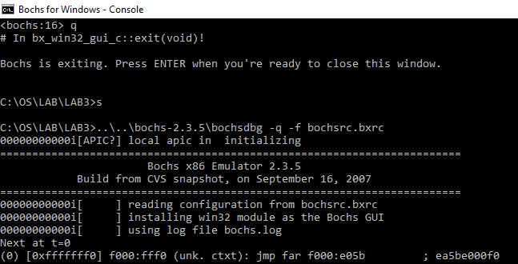Jika terjadi kesalahan, dapat menghentikan proses dengan perintah ‘q’. Dan mengulangi proses dari awal atau klik tombol power pada pd simulator.
2. Teruskan langkah pc simulator step-by-step minimal sebanyak 10x, ketik ‘s’ , step berikutnya dapat dilakukan dengan menekan tombol enter secara langsung.

